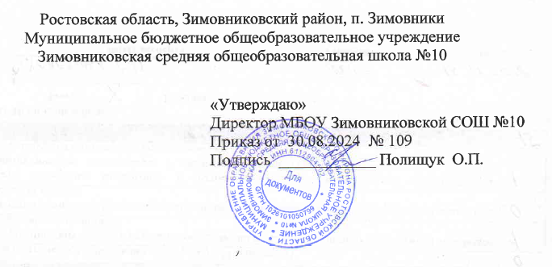

РАБОЧАЯ ПРОГРАММА
по наставничеству
по истории и обществознанию

Уровень среднего общего образования: 9 класс
Учитель: Марченко Н.В.

Содержание программы
Цель программы:
- развитие у обучающихся интереса к творческой и исследовательской деятельности, к выполнению сложных заданий, способности мыслить творчески, а также укрепление в них уверенности в своих силах.
- создание условий для оптимального развития наставляемых детей.
Задачи:
- выявить способности наставляемых детей.
- использовать индивидуальный подход в работе с наставляемыми обучающимися на уроках и во внеурочное время с учетом возрастных и индивидуальных особенностей детей;
- вовлекать учащихся в различные внеурочные конкурсы, интеллектуальные игры, олимпиады, позволяющие учащимся проявлять свои возможности.
Методы работы:
- анкетирование, опрос;
- собеседование;
- тестирование;
- анализ научных источников;
- творческие работы;
- метод прогнозирования;
- метод исследования проблемы.
Формы работы:
- творческие мастерские;
- групповые занятия ;
- кружковые занятия;
- интеллектуальные конкурсы;
- интеллектуальный марафон;
- участие в предметных олимпиадах;
- научно-исследовательские конференции
Планируемые результаты
-способность сознательно организовывать и регулировать свою деятельность – учебную, общественную и др.;
-овладение умениями работать с учебной и внешкольной информацией (анализировать и обобщать факты, составлять простой и развернутый план, тезисы, конспект, формулировать и обосновывать выводы и т.д.), использовать современные источники информации, в том числе материалы на электронных носителях;
-способность решать творческие задачи, представлять результаты своей деятельности в различных формах (сообщение, эссе, презентация, реферат и др.);
-готовность к сотрудничеству с соучениками, коллективной работе, освоение основ межкультурного взаимодействия в школе и социальномокружени
План работы с наставляемыми
№  п/п | Содержание мероприятия | Форма проведения | Срок
1 | Индивидуальные занятия | Консультация | 1 раз  в неделю
2 | Подготовка к школьной олимпиаде по истории и обществознанию. | Практические занятия. | 1 раз  в неделю
3 | Участие в школьных предметных олимпиадах. | Олимпиада по истории и обществознанию. | 1 раз в год
4 | Подготовка к районной олимпиаде по обществознанию. | Практические занятия. | 1 раз  в неделю
5 | Участие в районных предметных олимпиадах | Индивидуальные занятия с победителями школьной олимпиады по истории и обществознанию. | 1 раз в год
6 | Участие в конкурсах школьного, муниципального и регионального уровней. | Консультация  Практические занятия. | В течение года
7 | Участие в очных/ заочных общероссийских и международных олимпиадах и конкурсах, фестивалях, конференциях. | Консультация  Практические занятия. | В течение года
8 | Проектная деятельность. Подготовка к научно-практической конференции, выбор тем для конференции. | Консультация  Лекционно-практические занятия. | 1 раз  в неделю
9 | Участие в научно-практической конференции учащихся. | Индивидуальные занятия. | 1 раз в год
10 | Подготовка к ОГЭ по обществознанию. | Консультация | 1 раз  в неделю

СОГЛАСОВАНО  Протокол заседания  методического совета  МБОУ Зимовниковской СОШ №10  от ___________года № ______подпись руководителя МС Дончулеско Л. Г. | СОГЛАСОВАНО  Заместитель директора  Оболенская Н. В.  ___________  подпись  _______________года

